准考证打印须知

- 打开自己所在地市的pdf文件；
- 在文件查找自己的名字，如下：
按住Ctrl+F，出现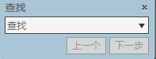，在空白处填写自己名字，后按确定，找到自己名字相对应的页面；
- 在左上角点击 ，按打印；
在弹出页面选择当前页面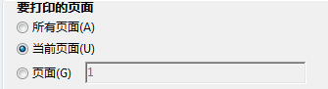
- 按打印，完成打印。
- 打印完成后，必须贴上近期免冠大一寸彩色相片。

